Учеба, практика, карьера
03.12.2019
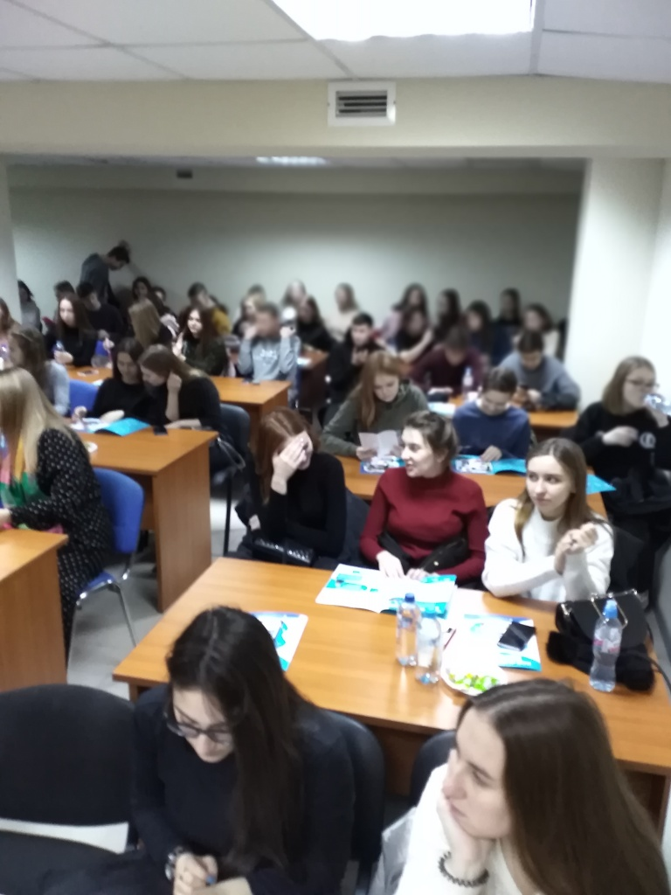

Студенты Московского промышленно-экономического колледжа имени Плеханова пришли в гости в Главное управление ПФР № 8 по г. Москве и Московской области. Специально для них в рамках информационно-разъяснительной кампании ПФР по пенсионной грамотности среди молодежи были организованы 2 экскурсии и проведен образовательный семинар.
Экскурсоводом для студентов третьего курса стала заместитель начальника Главного управления ПФР № 8 Елена Туз. Ребята посетили Клиентские службы, которые непосредственно взаимодействуют с клиентами пенсионного фонда, предоставляя весь спектр услуг ПФР. Для удобства граждан здесь установлены гостевые компьютеры с Интернет выходом на сайты ПФР, «Ваш контроль» и «Фонд социального страхования».
Студентам второго курса была предложена экскурсия «в святая святых» - архивы пенсионного фонда, где за документами и цифрами скрываются персональные данные людей, место и стаж работы, уровень заработной платы, рождение детей, всевозможные выплаты, индексации и многое другое. Ознакомительную экскурсию провела начальник Управления персонифицированного учета и взаимодействия со страхователями Елена Овчинникова.
На образовательном семинаре студенты обоих курсов объединились в один поток из 84 человек. Они прослушали выступления специалистов Главного управления о первых упоминаниях в исторических летописях о государственном обеспечении князей и воевод славянских дружин Руси, новом законе о пенсиях, пенсионной формуле и премиальных коэффициентах, материнском (семейном) капитале, страховой, социальной и накопительной пенсии, белой зарплате и т.д.
Студентов снабдили обновленными учебниками «Все о будущей пенсии для учебы и жизни» и полиграфической литературой о деятельности ПФР различной направленности. В процессе семинара на большом экране была представлена презентация учебника, а в конце, как и полагается, проведен тест на проверку усвоенной информации. Можно сказать, что тест сдан на «отлично».
Студенты поблагодарили Елену Туз за организацию и проведение столь познавательного мероприятия и поинтересовались, могут ли они пройти практику в Главном управлении № 8. Положительный ответ всех обрадовал: ребятам нужна практика в таком уважаемом учреждении как пенсионный фонд, а руководство подтвердило, что помощь лишней не бывает.
Начальник Главного управления ПФР № 8 по г. Москве и Московской области Дмитрий Гулида отметил, что большинство практикантов выбирает пенсионный фонд в качестве своей дальнейшей деятельности.

ГУ ПФР № 8 по г. Москве и Московской области

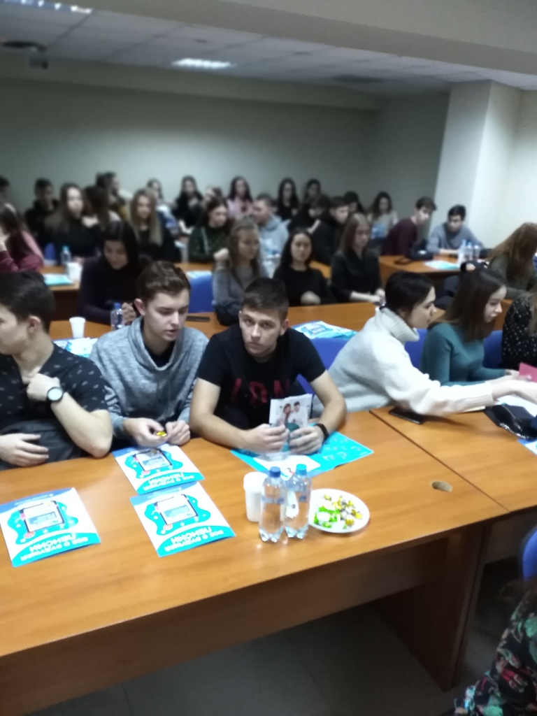

Адрес страницы: http://brateevo.mos.ru/helpful-information-for-residents-of-the-area/detail/8534118.html
Управа района Братеево города Москвы

